Ukebrev uke 44 - Solsikken
Hei!
Telefon Solsikken: 40906828
Ved sykdom eller annet fravær send SMS til telefon 59 44 42 06
Skriv melding:
For eksempel –
Solsikken Karl er syk. Hilsen Ole
Mailadresser:
Jeanette Sæthereng Strøm
jeanette.saethereng.strom@
faerder.kommune.no
Jurgita Gabseviciene:
Jurgita.gabseviciene@
Faerder.kommune.no

Avbestille taxi: 33301106 eller 33301111
Denne uka er det hjemskolebesøk for noen av
elevene våre. Dette blir veldig spennende! Vi
gleder oss til å besøke dem. Fordi vi skal besøke
elevene på hjemskolene, blir de som er igjen på
skolen mer sammen med trinnet sitt, enn de
pleier å være.

På torsdag er det uteskole og vi griller igjen. Nå
er det kaldere ute, så følg med på været. Dere
kan sjekke www.yr.no og legge inn Vestskogen i
søkefeltet.

Når dere skal ta kontakt med oss, er det fint at
dere gjør det i arbeidstiden. Dere må gjerne
sende mail til oss eller til Solsikkens telefon på
ettermiddagen og kvelden, men da vil dere tidligst
få svar påfølgende arbeidsdag. Dette gjelder også de tospråklige lærerne.

Hilsen Elin, Jurgita og Jeanette

Temaet for uke 44 og 45 er temaene klær og farger.
Vi jobber med respekt ute. Snakk gjerne med barna om det å låne fra andre, spørre om å få låne, levere tilbake ting de har lånt og dele med andre.

2.-7. trinn har gym sammen med sine trinn på skolen. Elevene bør ha joggesko til disse timene. På 6. og 7. trinn må alle ha med gymtøy, joggesko, såpe og håndkle til dusjen.

Ukas SmART
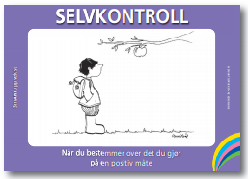
Lekser:
Leseleksene: les samme lekse hver dag
Matte: ark
Tema-/norsklekser: tren på ordene i ordbanken
Leksene finner dere i leksepermen.

Det er uteskole på torsdager. Da er vi ute fra kl 10. Det er viktig at barna har med seg riktig tøy, skiftetøy og godt med drikke og mat. Det er godt med litt varm
drikke når det blir kaldt.

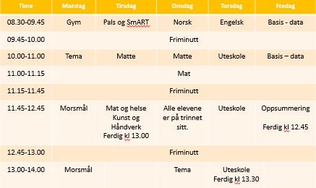

Barna er ute hver dag i pausene og det er derfor viktig at de har med seg riktig tøy. Det er fint hvis barna har med en liten pose med skiftetøy som kan henge på plassen.

Husk å ha med:
Regntøy
Varmt tøy
Gummistøvler
Innesko
Skiftetøy (ekstra bukse, sokker, genser, truse)

Periodens tema: Kroppen
Ukas mål:

*Jeg kler på meg når jeg skal ut
*Jeg er med på å holde ro i klasserommet
*Jeg kan fargene på norsk

1.-3. klasse:
*Jeg kan lese eller kjenne igjen ord med tre bokstaver
*Jeg kan finne ord som begynner og slutter på disse bokstavene
*Jeg kan fargene på norsk og engelsk
*Jeg kan fortelle hva jeg har på meg

6.-7. klasse:
*Jeg vet når det skal være stor forbokstav
*Jeg vet hva adjektiv er
*Jeg kan bøye adjektiv
*Jeg kan fortelle hva jeg har på meg

Foreldrene leser sammen med barna hver dag. Husk å øve godt på de nye, norske ordene.

En sko

Joggesko

sandaler

støvler

vintersko

ei bukse

En shorts

Et skjørt

Ei truse

En boxershorts

En genser

Ei skjorte
Ei bluse

En t-skjorte

En jakke

En kjole

En sokk

En lue
Et skjerf

En vante

Vanter
En vott

Votter

En hals

Et pannebånd

Ull
En caps

